61 Beställa tid hos doktorn
Läs dialogen med en klasskamrat.
A: Vårdcentralen, syster Karin.
B: Hej!
Jag heter ………………………………Kan jag få beställa tid hos doktorn?
A: Personnummer?
B: ________-0000.
A: Vad söker du för?
B: Jag har väldigt ont i ryggen. Jag kan nästan inte komma upp ur
sängen på morgonen.
A: Hur länge har du haft ont?
B: Några dagar.
A: Jag har en tid idag klockan 14.30 hos doktor Anna Svensson. Går
det bra?
B: Ja, det går bra. Tack så mycket! Hej då!
A: Hej då!

Läs dialogen flera gånger. Byt ut några ord.
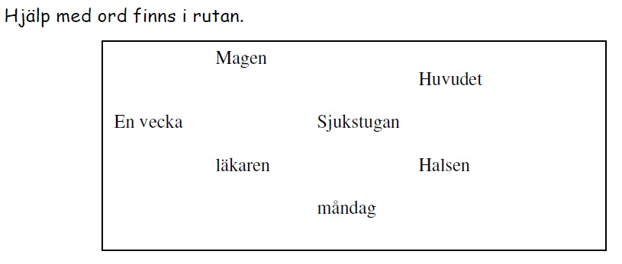

Beställa tid hos optiker
A: Hej. Jag skulle vilja få en synundersökning.
B: Ok. Har du problem med synen eller dina ögon?
A: Ja. Jag ser dåligt och ibland blir jag röd i ögonen.
B: Jag förstår. Vi har ingen tid idag men kan du komma imorgon
klockan ett?
A: Ja det går bra.
B: Bra. Då kommer du hit imorgon så ska vi undersöka din syn. Tack
och hej.
A: Tack så mycket. Hej då!
Översätt orden.
Syn ______________
Undersökning ______________
Ögon ______________
Glasögon ______________
Linser ______________

Läs dialogen flera gånger.

Sjukanmälan.
- Hej fröken. Det är ___________.
- Hej! Hur mår du?
- Jag mår inte bra. Jag är sjuk idag och kan inte komma till
skolan.
- Oj! Vad bra att du ringer så jag vet. Hoppas att du mår bra
snart.
- Ja, det hoppas jag också. Hej då.
- Hej då!

Frånvaro.
- Jag kan inte komma till skolan imorgon.
- Ok. Varför inte?
- Jag och min familj ska åka till Umeå.
- Vad ska ni göra där?
- Vi ska träffa vår advokat.
- Ok. Hoppas det går bra.
- Ja, jag kommer tillbaka i övermorgon.
- Vad bra. Då ses vi då.

